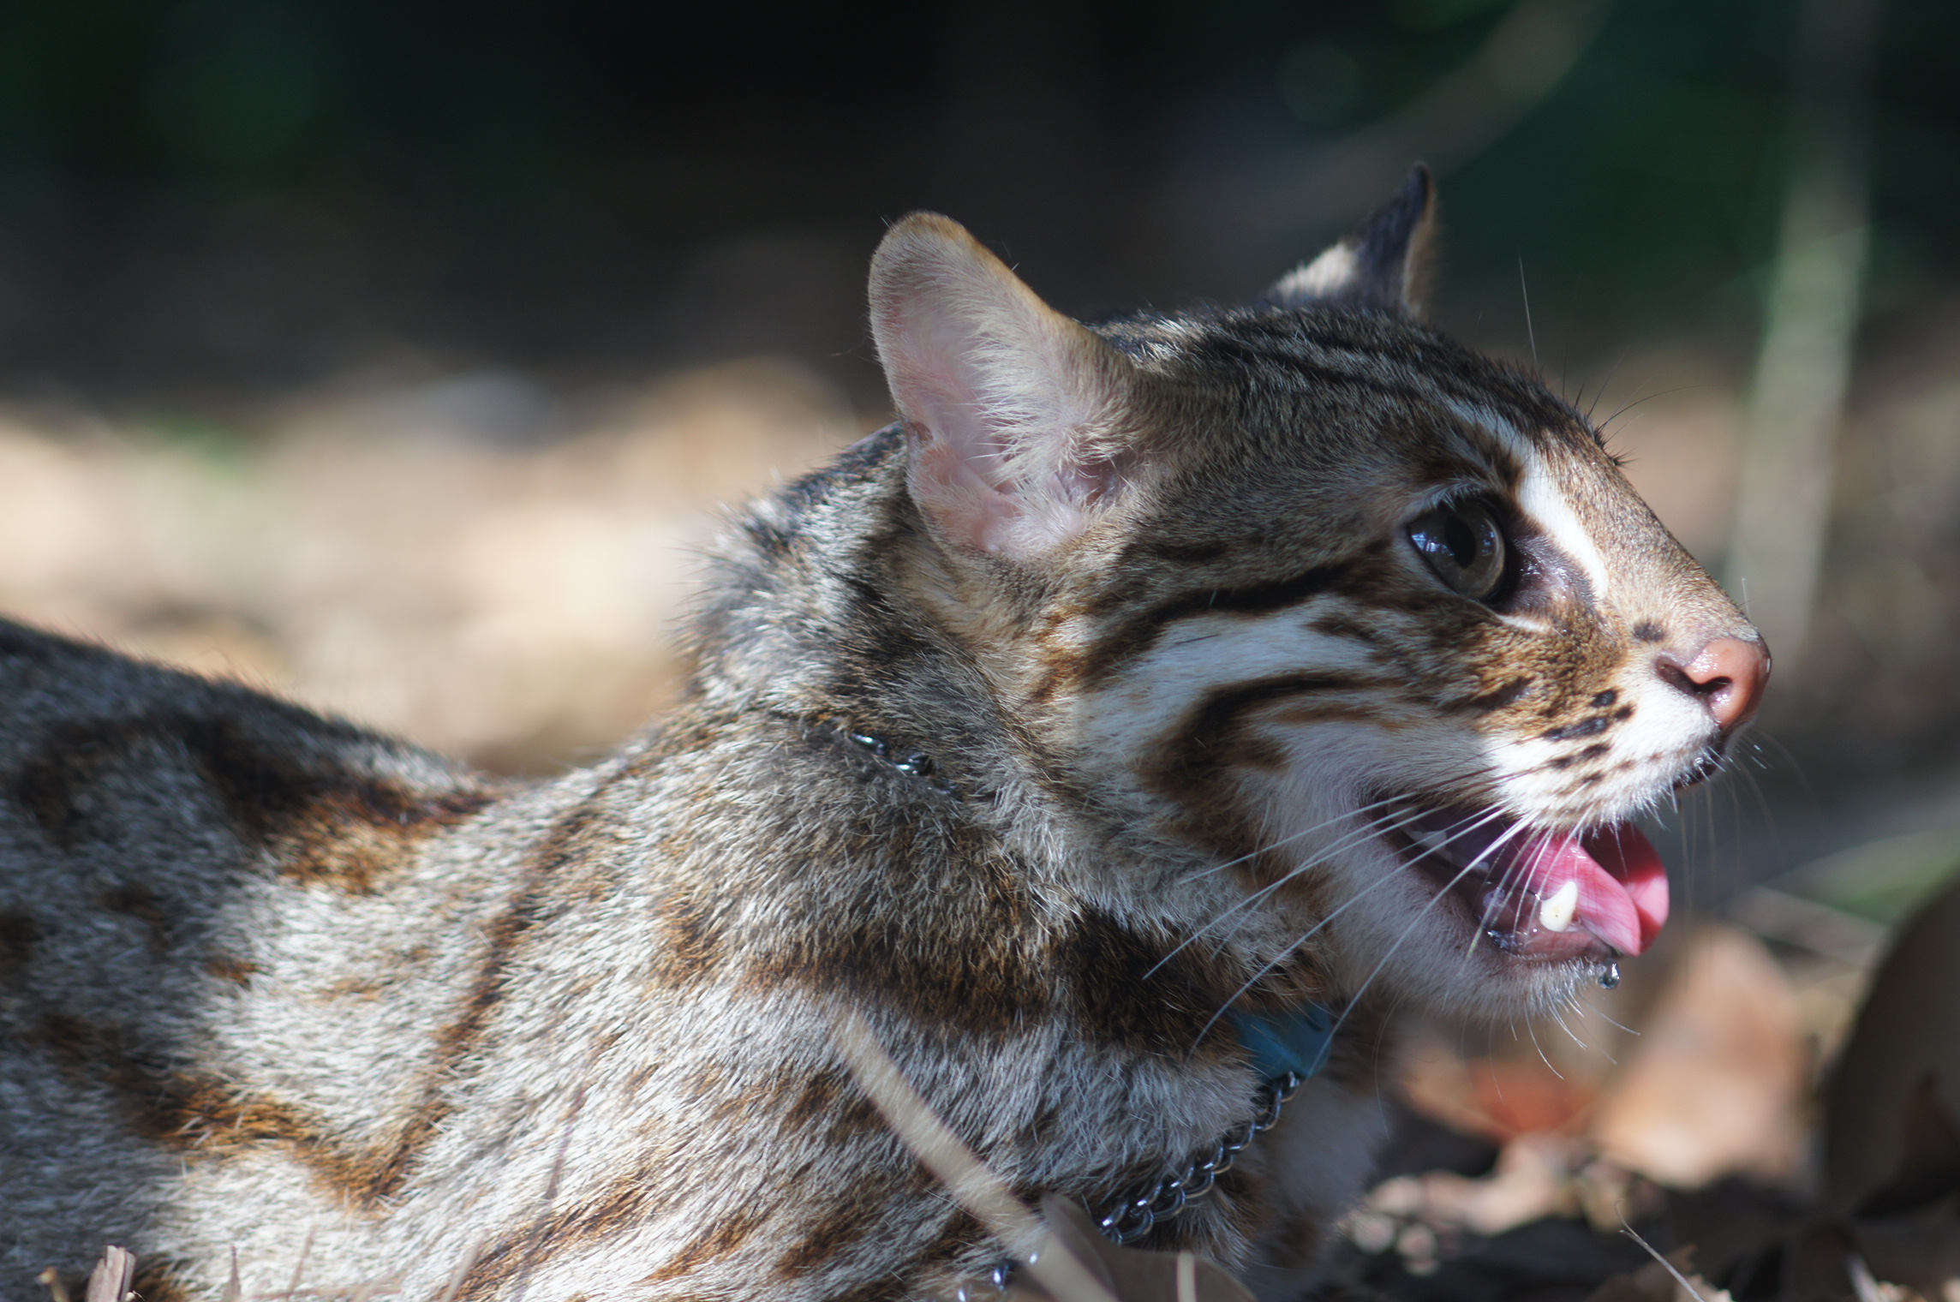
石虎、山貓、華南豹貓、金錢貓 (圖為范光中先生提供)
科 別：食肉目貓科
拉丁學名：Felis bengalensis chinensis
英 文 名：Money Cat
四縣腔名：山貓(sán meu)
海陸腔名：山貓(sàn ngiau)
六堆地區名：山貓(sán meu)

